**哈尔滨工业大学（威海）**

**“一站式云采购平台”使用指南**

**一、商品搜索及加购**

1. 您可以在登陆平台后鼠标左键**单击搜索框**并输入需采购商品的**关键词**，搜索到相关商品；

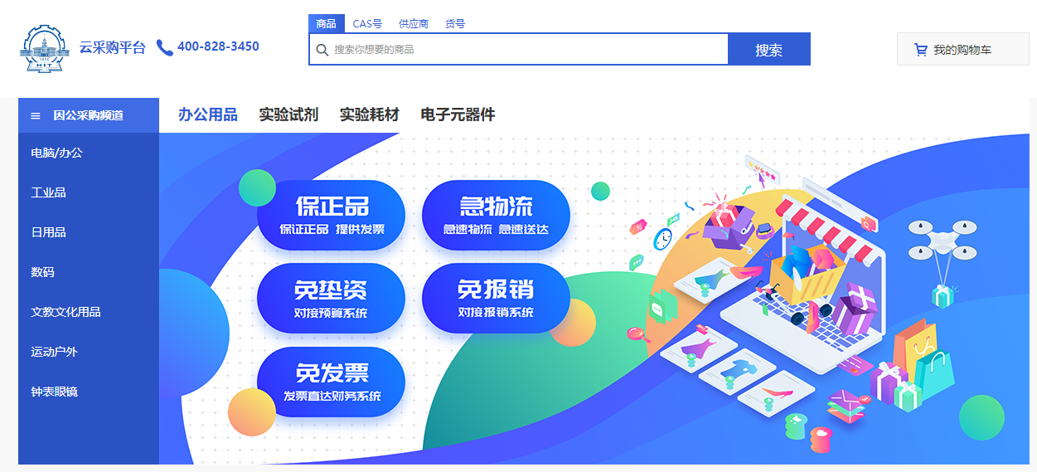

2. 点击**商品主图**或者**商品名称**可以跳转至商品详情页面，在详情页可查看商品规格、详情、评价等信息；

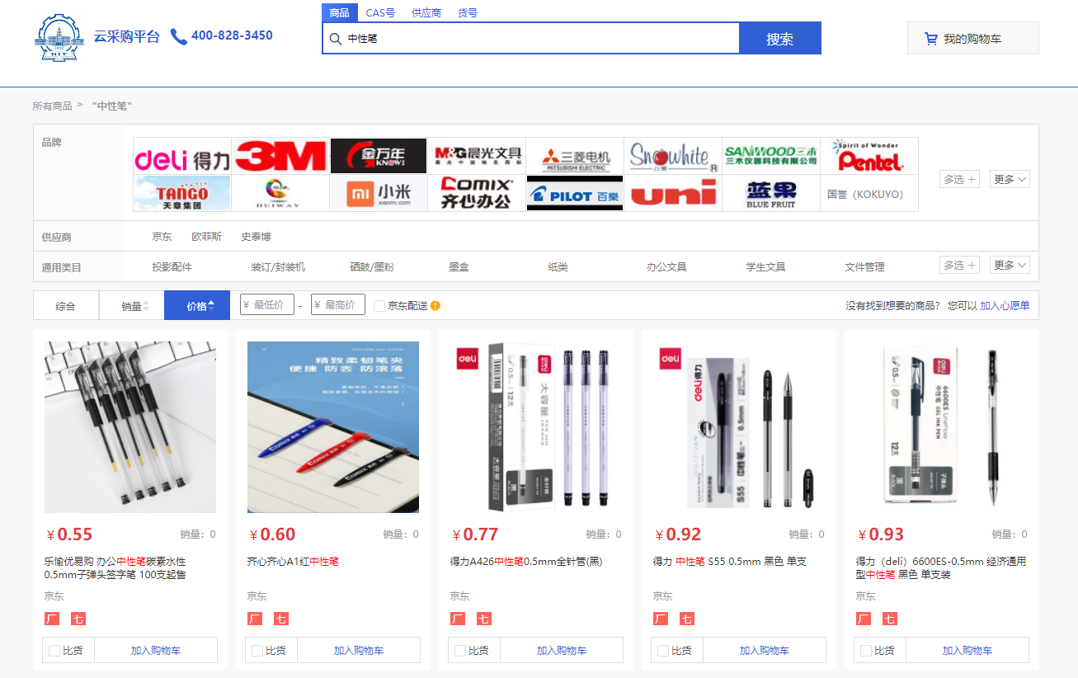

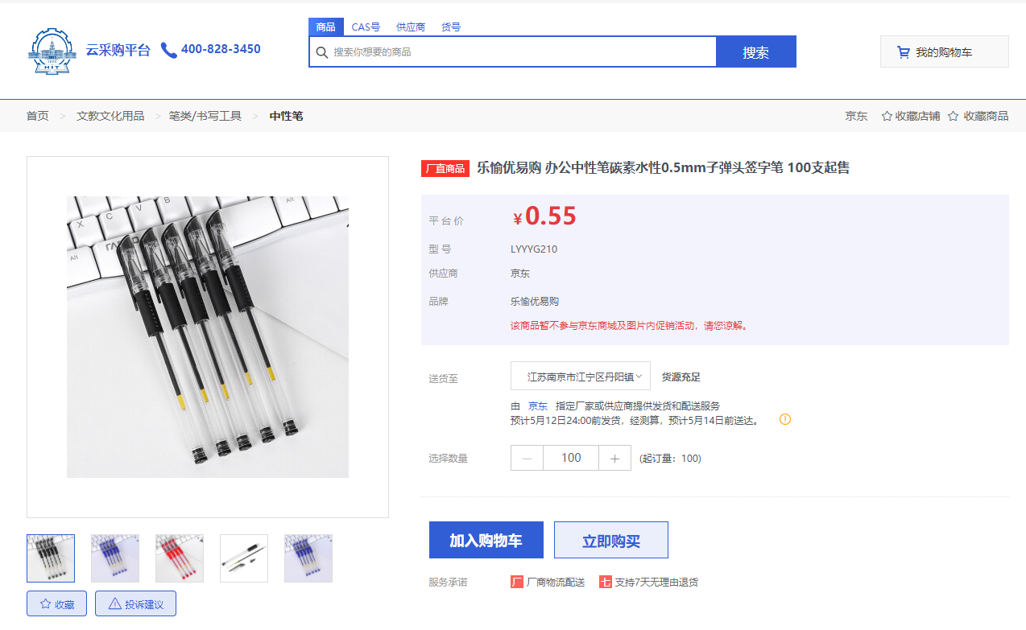

1. 确认搜索的商品和需采购的商品一致以后，可以点击加入购物车或者立即购买，会跳转至订单信息确认界面，在这里**首次登陆的用户**系统会提示收货地址为空，请**填写您的收货地址**后，方可继续采购；

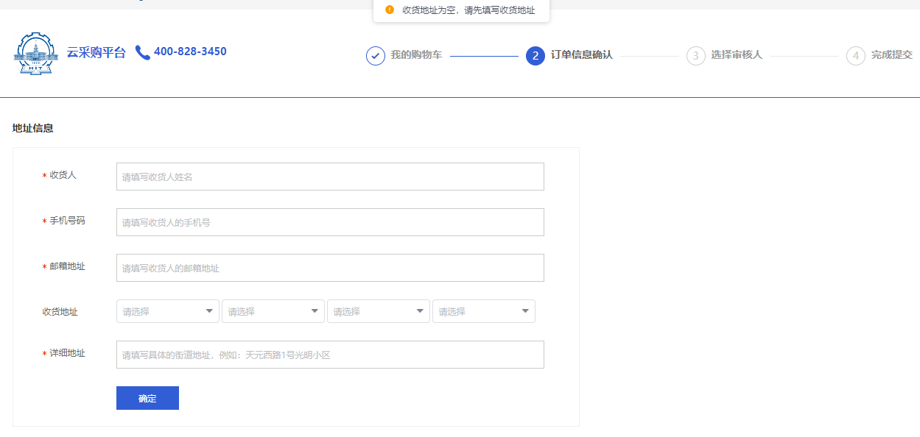

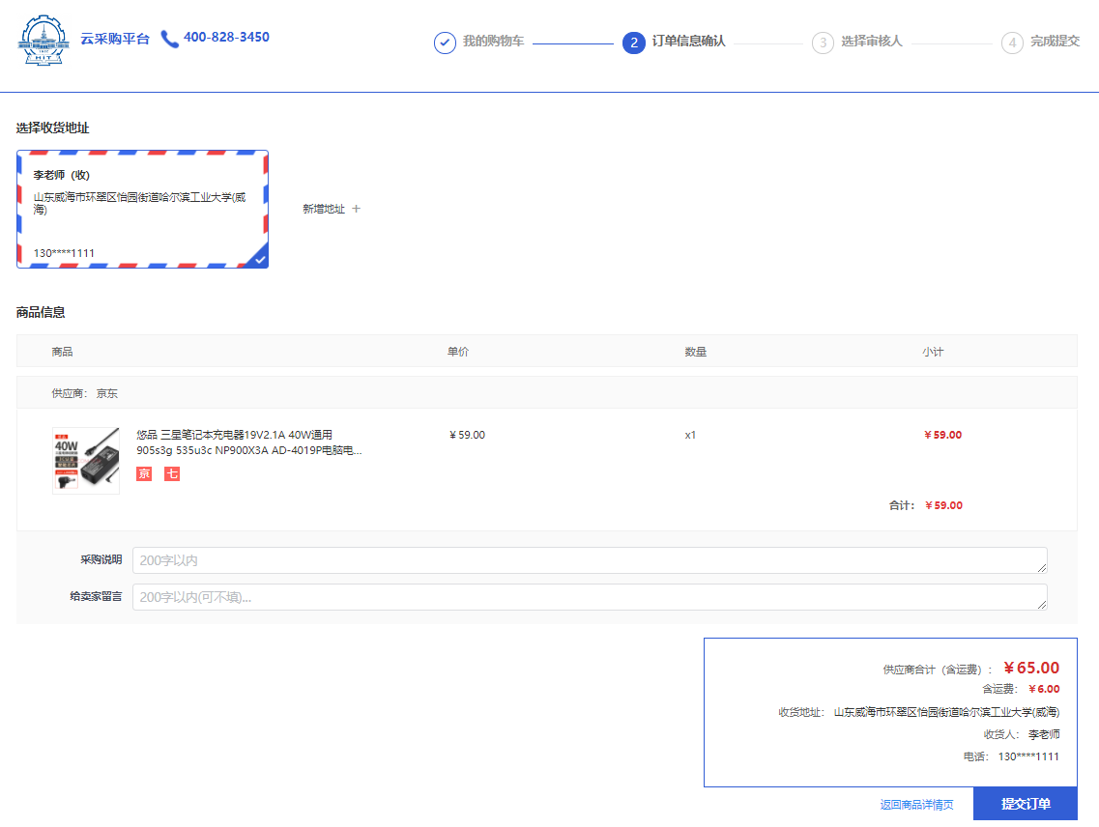

1. 当您确定要提交订单前，请再次确定您选购**商品的数量、商品价格和运费价格**等重要信息；如学校有填写采购说明的要求，可在采购说明栏中输入相关信息；

**二、提交订单审批**

1. 点击提交订单后，将会跳转至预算经费选择，预算分为两类，一类为：**使用自己的经费项目**，另一类为：**使用他人的经费项目**；

根据学校管理要求，单次采购审批流程如下：

|  |  |  |
| --- | --- | --- |
| **序号** | **单笔采购订单额度** | **审批流程** |
| 1 | **2万元以下（不含2万元）** | 项目负责人 |

注：①选择项目负责人后，需要选择验收人，验收人不能是采购经办人本人也不能是所选项目负责人（验收流程将在订单确认收货以后触发）；

**2.选择课题经费**

1. 当选择**使用自己的经费项目**时，系统将自动匹配和采购申请人相关的经费项目，采购人点击选择所需的“费用项”、“经费项目”、“经办人”、“验收人”即可提交；

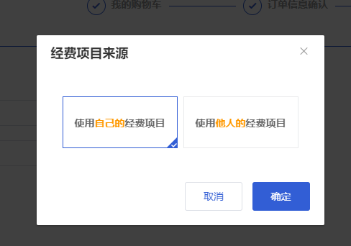

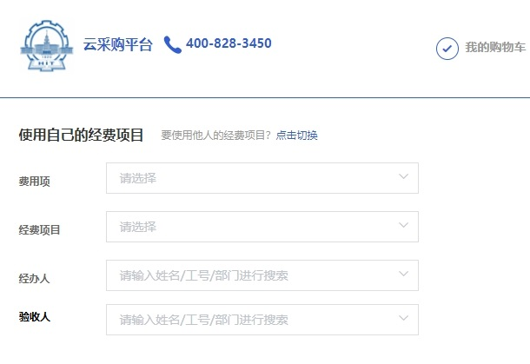

1. 当您选择**使用他人预算项目**时，可选择“费用项、”“选被授权的经费项目”、“选经费项目负责人”、“验收人”

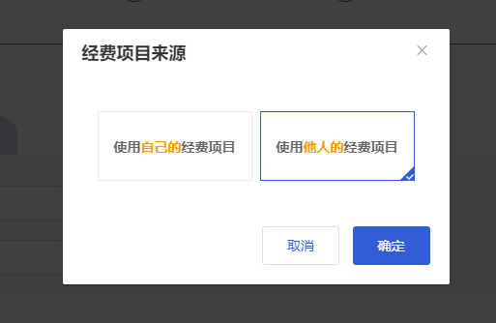

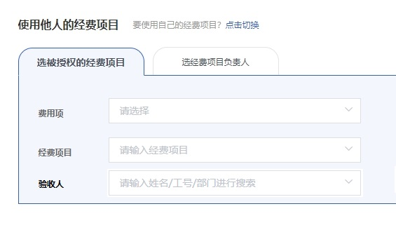

当点击“选被授权的经费项目”时，点击选择费用项、经费项目即可（系统自动匹配采购人所属的被授权的经费项目，若系统中无显示项目，则说明该采购人无被授权经费项目）；

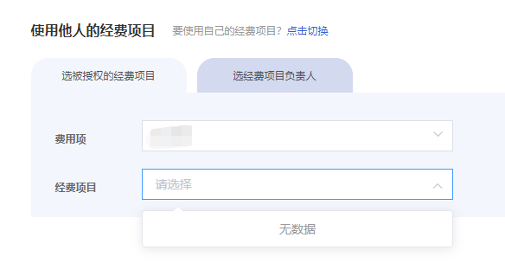

当点击“选经费项目负责人”时，需输入“经费项目负责人”姓名或工号或部门进行搜索，并点选择

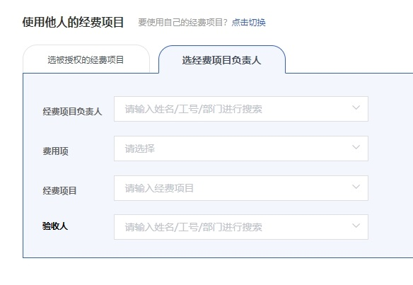

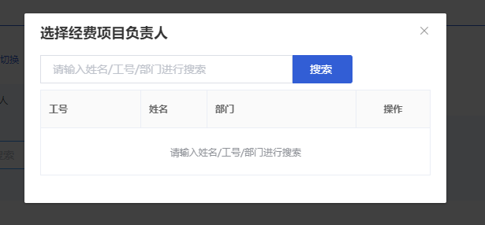

再选择费用项，输入经费项目编号（系统会自动调用财务系统接口关联项目负责人名下项目）进行点选对应项目，再选择验收人，提交即可。

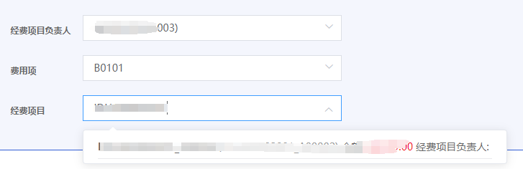

页面显示**提交成功**即说明该订单提交至审批人处进行审批，审批通过后，商家即会收到发货提醒。

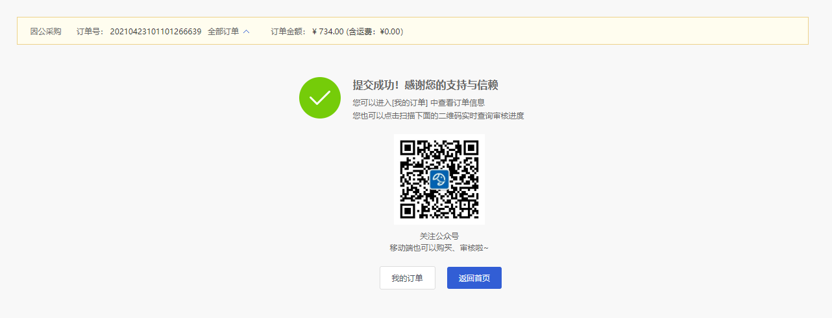

**3.与供应商议价**

订单提交后直到审批通过前，都可以与供应商议价，并由供应商调整价格后，按照调整后的价格进行成交。（调价只能改低，不能改高）

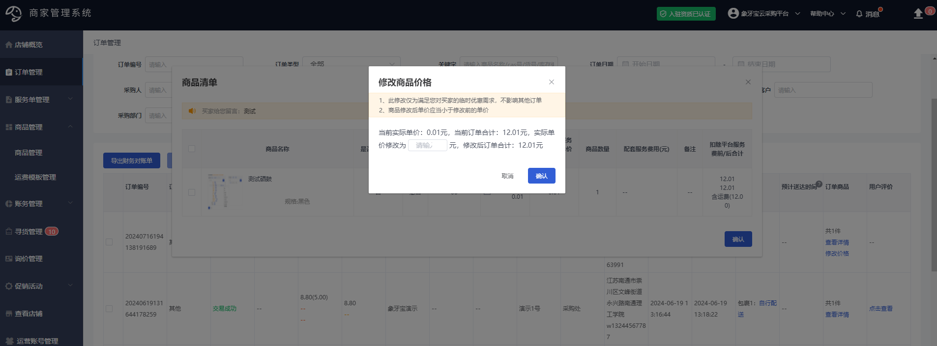

**4.查看订单进度**

采购人可通过菜单“订单“点击进入后，查看订单的详情，包括审批进度、物流等，实时掌握订单采购进度。

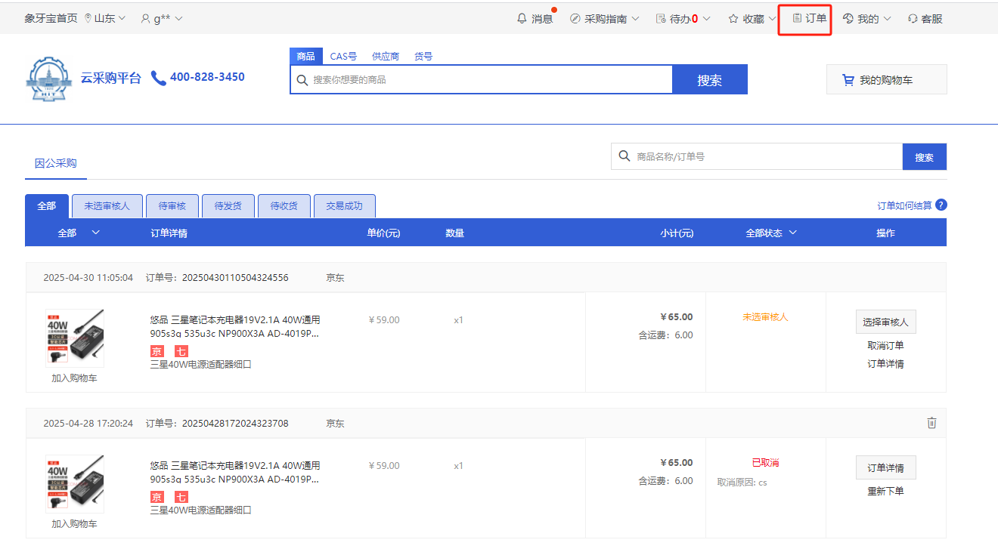

**三、审批人前往审批**

当订单提交成功后，审批人手机将收到审批提醒短信，审批人可通过以下几种方式进行审批：

1. 点击手机短信中的链接，进行审批；
2. 关注微信公众帐号“象牙宝云采购”，进行审批；
3. 登录PC端--待办--采购待办，进行审批；

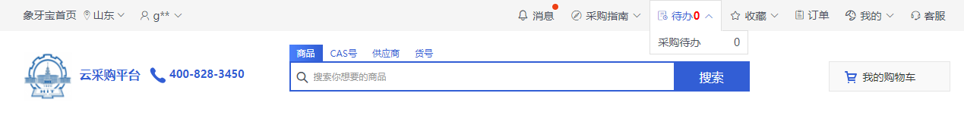

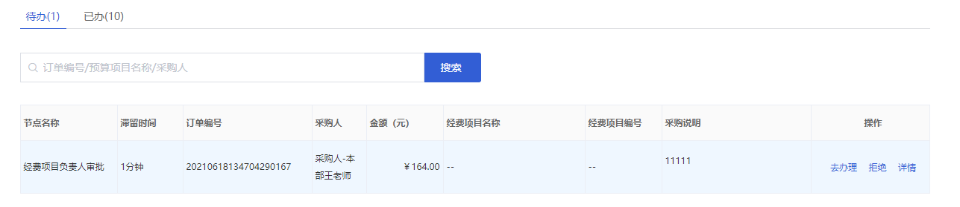

如果您的订单在提交72小时后审批人仍未审批，则该订单将被自动取消

平台会自动短信提醒审批人审批，也请采购人务必告知审批人尽快完成审批。

扫描二维码，关注高校云采购公众号，可进行“采购审批”操作。



**四、售后服务**

如收到商品后存在问题，需要对商品进行退换维修，您可通过页面上方的“我的--售后服务”，进入售后页面。

我的—售后服务

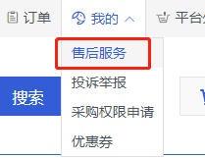

退换货和维修展示页面需要填写信息

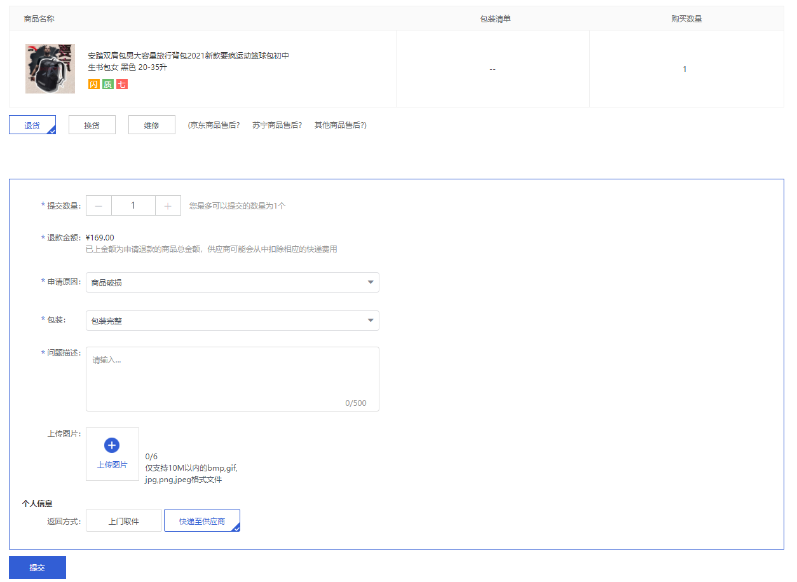

注：商品是否支持7天无理由退换服务，根据商品页面服务展示信息

**五、结算报销**

订单自交易成功之日起7天内，若未出现商品质量问题办理退换货的，订单会自动流转到待结算状态，每月8号（节假日或暑期顺延），由平台商家与学校财务处统一办理月结报销，采购人无需索要商品发票以及办理报销手续。

**六、常见Q/A**

